Manejo de Datos y Validaciones con Pydantic

Objetivo de la Guía

Comprender cómo utilizar Pydantic en FastAPI para definir modelos de entrada y salida, validar automáticamente los datos y manejar errores de validación mediante ejercicios prácticos.

Actividad de Reflexión Inicial

Lea el siguiente texto y responda:
Validar los datos antes de guardarlos es fundamental para garantizar la integridad y seguridad del sistema. Si se permite el ingreso de información incorrecta, se pueden generar fallos en los cálculos, caídas del servidor o incluso brechas de seguridad que expongan datos sensibles.
Los datos más críticos para validar son aquellos que afectan la lógica del negocio (como precios o fechas) y los que identifican al usuario (como correos y documentos). Que el sistema detecte estos errores automáticamente ahorra tiempo, evita el error humano y proporciona una respuesta inmediata al usuario. Además, el uso de modelos permite estandarizar la información, asegurando que todos los datos sigan una estructura coherente y facilitando el mantenimiento del código a largo plazo.
- ¿Por qué cree que es importante validar los datos antes de guardarlos?
RTA: Es importante validar los datos antes de guardarlos porque permite garantizar la integridad y seguridad de la información, además, permite que el sistema no se vea vulnerable además la base de datos se asegura de que los datos ingresados cumplan con las reglas establecidas.

- ¿Qué problemas podrían ocurrir si los usuarios envían información incorrecta?
RTA: Al momento de ejecutar algún informe se vera afectado ,errores en el cálculo, duplicidad de datos que puedes también generar el mal funcionamiento de la aplicación y constantes caídas de los sistema.

- ¿Qué tipo de datos considera más importantes validar?
RTA: Datos que son únicos y personales merecen mas importancia al validar ejemplo Correos electrónicos, contraseñas, fechas, cantidades, documentos de identidad, numero de celular.

- ¿Por qué es útil que el sistema detecte errores automáticamente?
RTA:porque ayuda a cumplir las reglas establecidas y así evitar los errores humanos. Protegiendo todo el sistema

- ¿Qué ventajas tendría usar modelos para organizar la información?
RTA: Código mas organizado, validación automática, mejor mantenimiento

Actividad de Contextualización

Resuelva el siguiente reto y consiga las respuestas a las preguntas: Reto pidantic

- ¿Qué es Pydantic?
RTA:Librería de Python para validar datos usando tipos de variables.
- ¿Para qué sirven los modelos?
RTA:Estructuras que definen que datos se permiten y que forma deben tener .

- ¿Qué ocurre cuando los datos no cumplen las validaciones?
RTA:El sistema bloquea el paso de los datos y deveulve un error.

- ¿Qué ventajas tiene la validación automática?
RTA:Automatiza la revisión, evita datos basura y previene fallos del servidor.

Apropiación del Conocimiento

¿Qué es Pydantic?

Pydantic es una librería utilizada en FastAPI para:

Validar datos
Organizar información
Definir modelos
Controlar tipos de datos

¿Qué es un modelo?

Un modelo representa la estructura de los datos.

Ejemplo:

- Usuario
- Producto
- Cliente
- Factura

Importar BaseModel
from pydantic import BaseModel

Modelo básico
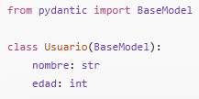

Uso en FastAPI
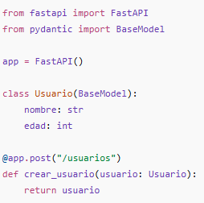
Resultado esperado
Entrada:

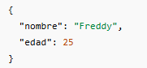
Validación automática

FastAPI valida automáticamente:

- Tipos de datos
- Campos obligatorios
- Estructuras inválidas

Error de validación

Si se envía:
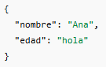

FastAPI genera un error automáticamente.

Campos opcionales
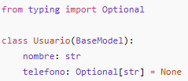

Validaciones con Field
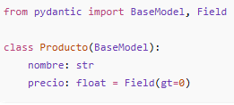
gt = greater than (mayor que): El precio debe ser mayor que 0.

Longitud mínima

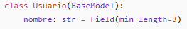

Validación de correos
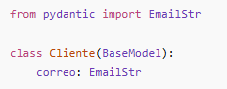
Modelo de salida
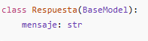
Uso de response_model
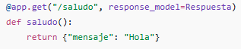
Ventajas de Pydantic

- Validación automática
- Código organizado
- Menos errores
- Documentación automática
- APIs más seguras

Buenas prácticas

- Usar modelos separados
- Validar datos importantes
- Usar tipos correctos
- Definir nombres claros
- Reutilizar modelos

Actividad de Apropiación del Conocimiento

Actividad 1 – Tabla de conceptos

Complete:

Concepto | Definición | Ejemplo
Pydantic | Librería para validar datos | Validar correos
BaseModel | Clase base para modelos | class Usuario(BaseModel)
Validación | Verificación automática de datos | Edad mayor a 0
Field | Permite agregar restricciones | precio > 0
Modelo de salida | Modelo usado para responder | response_model
Actividad 2 – Desarrollo práctico

Cree un modelo Producto con:

- nombre
- precio
- stock

Implemente validaciones:
- precio mayor a 0
- stock mayor o igual a 0

- Instale las dependencias necesarias:pip install fastapi pydantic uvicorn
- Este es el código del main.py

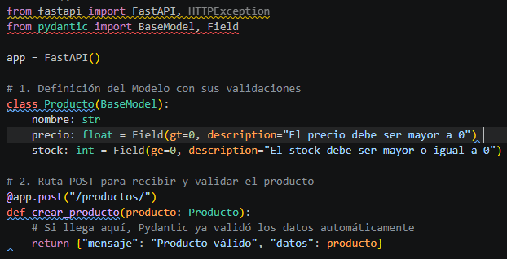

Actividad 3 – Validación de usuarios

Cree un endpoint /usuarios que reciba:

nombre
correo
edad

Valide:

nombre mínimo 3 caracteres
correo válido
edad mayor a 0

- Instale las dependencias necesarias: pip install fastapi pydantic email-validator uvicorn
- Ingrese el siguiente código al main.py
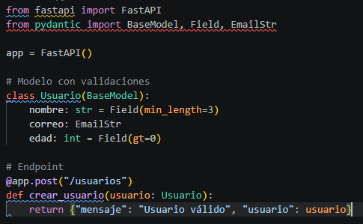

Transferencia del Conocimiento

Actividad 1 – API empresarial

Desarrolle modelos para:

- Clientes - Productos - Empleados - Proveedores - Todos deben incluir validaciones.- Adicione rutas adicionales

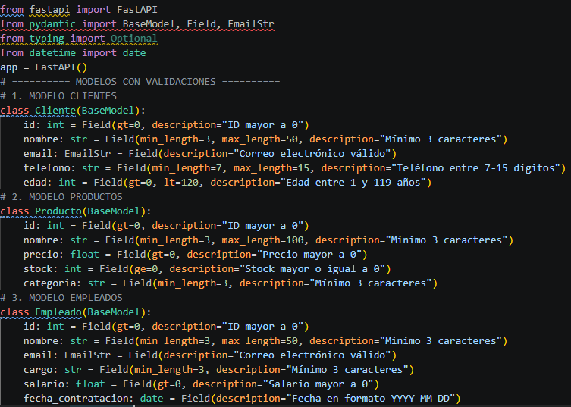
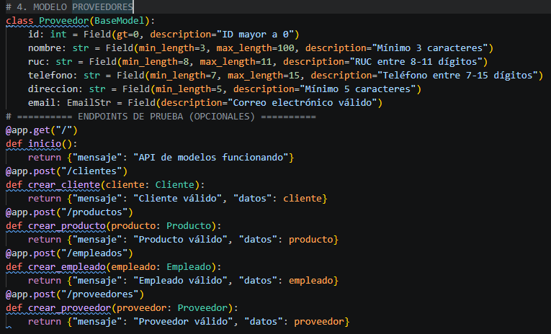

Actividad 2 – Sistema de registros

La cafetería "Café Central" necesita una API para gestionar su negocio. Para evitar errores humanos (como precios negativos o datos incompletos), el sistema debe validar toda la información automáticamente en el backend antes de guardarla. Crear los cimientos de la API usando FastAPI y Pydantic cumpliendo los siguientes requerimientos:

- Mínimo 5 Modelos Pydantic: Define las estructuras para Producto, Cliente, Empleado, Pedido y Proveedor.
- Validaciones Automáticas: Usa Field para asegurar que los precios/cantidades sean mayores a 0, el stock no sea negativo y los textos no queden vacíos.
- Modelos de Salida: Implementa response_model en tus rutas para ocultar datos sensibles (ej. contraseñas de usuarios o sueldos de empleados) en las respuestas de la API.
- Prueba de Errores: Usa la interfaz /docs para enviar datos incorrectos a propósito y demuestra cómo Pydantic bloquea la petición con un error 422.

Actividad 3 – Proyecto formativo

Basado en las rutas que ha desarrollado en las anteriores sesiones de formación implemente al menos 6 validaciones para cada una de las rutas de su proyecto y modifique los archivos de la branch desarrollada en la sesión anterior y agregue a cada archivo los respectivos commits, usando las siguientes instrucciones:

- Navegue al archivo: Entre a su repositorio en GitHub y haga clic sobre el archivo que deseas modificar.
- Entre en modo edición: En la esquina superior derecha del contenido del archivo, haga clic en el icono del lápiz (Edit this file).
- Realice los cambios: Modifique el código o texto directamente en el editor web o si lo desea copie y pegue el código modificado.
- Abra la ventana de commit: Haga clic en el botón verde "Commit changes..." ubicado en la esquina superior derecha.
- Configurar el commit:
  - Commit message: Escriba un título corto y descriptivo para los cambios realizados (obligatorio).
  - Extended description: (Opcional) Añada más detalles sobre el porqué del cambio
- Todos los integrantes del grupo deben haber hecho commits

